Corporación Educacional Las Naciones
Departamento de educación básica.
Profesora; Daniella Moya Saavedra.

GUIA4, UNIDAD II
GUÍA DE HISTORIA, GEOGRAFIA Y CIENCIAS SOCIALES
7° BÁSICO

Nombre: ______________________________________________________________________Fecha: _______________

Objetivo de la clase:
OA5: Caracterizar el mar Mediterráneo como ecúmene y como espacio de circulación e intercambio, e inferir cómo sus características geográficas (por ejemplo, clima, relieve, recursos naturales, entre otros) influyeron en el desarrollo de la ciudad Estado griega y de la república romana.

La organización de las polis: Atenas y Esparta
Se conoce como Clásico, al período comprendido por el siglo V y los comienzos del siglo IV a. C. Durante el mismo el mundo griego se consolidó, con el predominio de dos estados rivales entre sí: Atenas y Esparta. Muchas polis adoptaron como sistema de gobierno la "democracia", sustituyendo así la oligarquía y la tiranía (gobierno de una sola persona). Fue el caso de Atenas aunque no de Esparta, que continuó siendo gobernada por una minoría. Durante el siglo V, el de mayor esplendor para Grecia, en especial para Atenas, se produjo dos decisivas guerras:
A partir del siglo V a. C. se inició el período clásico griego. En este período coexistieron dos sistemas políticos: la oligarquía, representada por Esparta, y la democracia, cuyo máximo exponente fue Atenas.
Atenas, el nacimiento de la democracia
En el siglo V a. C. surgió un nuevo sistema político en la polis de Atenas: la democracia *, que alcanzó su forma definitiva con el general y político ateniense Pericles (495-429). En este sistema político el poder de decisión pertenecía al pueblo y eran los ciudadanos quienes elaboraban las leyes que debían obedecer.
Era una democracia directa, es decir, los ciudadanos podían participar directamente en la asamblea. La participación, sin embargo, era restringida, pues sólo los ciudadanos varones mayores de veinte años tenían derechos políticos. Las mujeres, los metecos y los esclavos carecían de estos derechos.

ATENAS
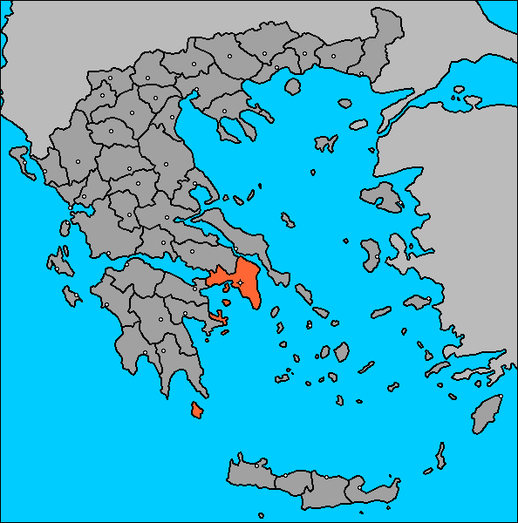

La vida en las polis griegas
Se distinguen en:
Acrópolis: (espacio religioso situado en la zona alta de la ciudad)
Tiene un uso defensivo para la población en caso de peligro
Ágora (plaza pública) Se tratan los asuntos públicos
Se organizaba el mercado

Las viviendas de los pobres tenían una o dos habitaciones. La de los ricos eran grandes y habían zonas exclusivas para hombres (andrón) y para mujeres (gineceo)

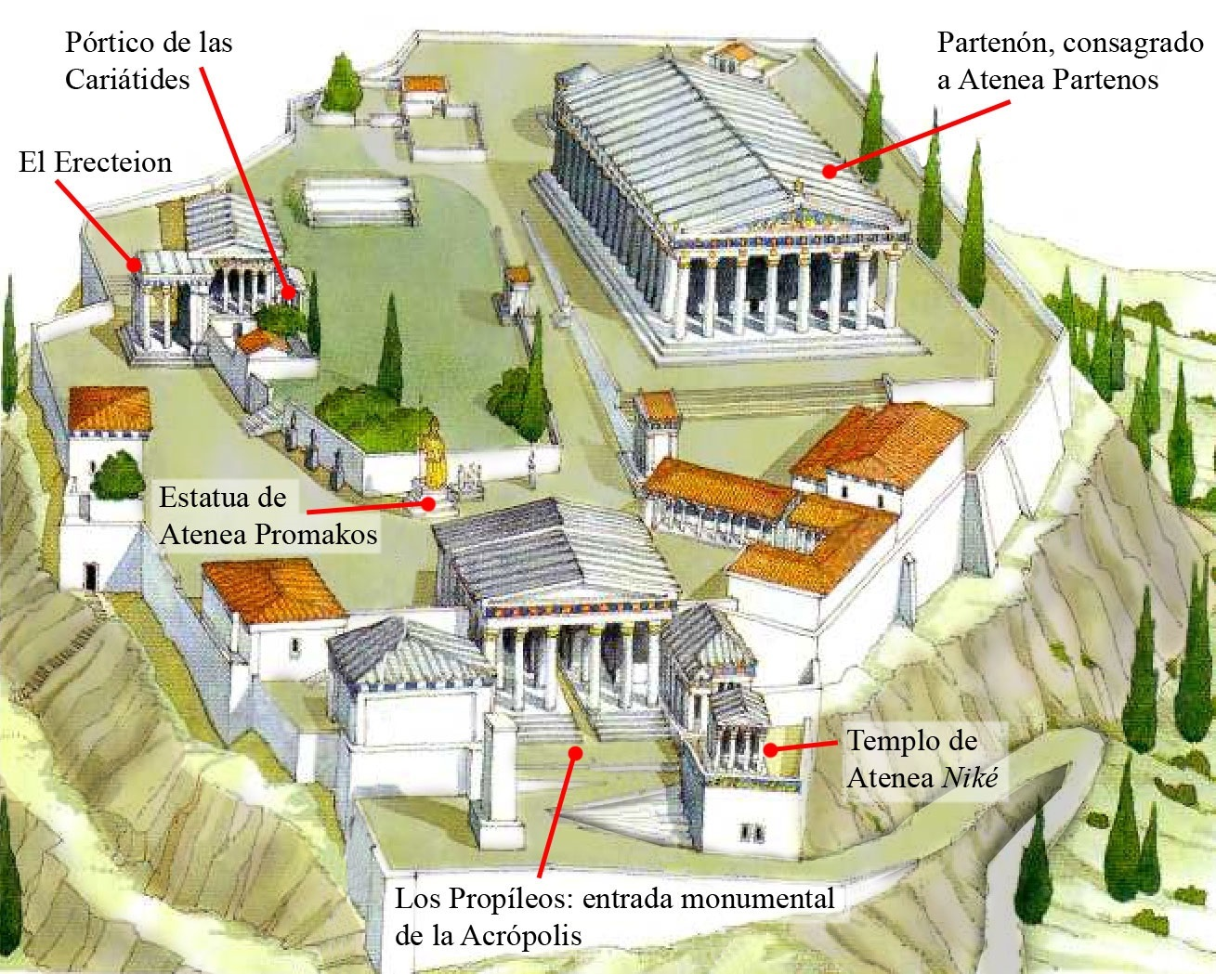

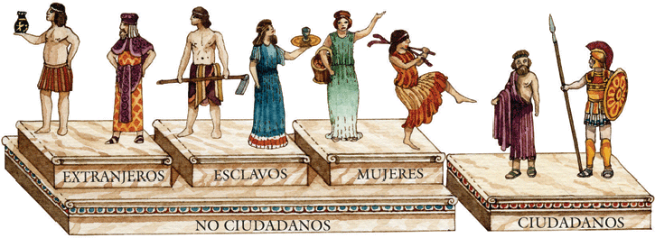
La sociedad ateniense :

Existieron tres grupos sociales en la Atenas antigua:
Los ciudadanos. Hijos de padre y madre ateniense, eran los propietarios de tierras y el único grupo social con derechos políticos.
Los metecos o extranjeros. Eran artesanos y comerciantes sin derecho a intervenir en el gobierno de la polis, pero en caso de guerra tenían la obligación de luchar para defenderla.
Los esclavos. Constituían el grupo más numeroso. Eran prisioneros de guerra e hijos de esclavos. No tenían ningún derecho y trabajaban duramente para los grandes propietarios agrícolas y para el ejército.

Esparta Una sociedad Oligárquica

Esparta se ubica en la península del Peloponeso

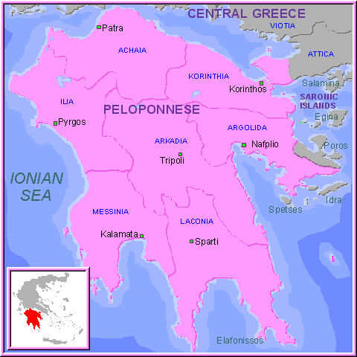

Esparta estaba situada en la península del Peloponeso. Era una polis formada por cinco aldeas y carecía de murallas. La base económica de Esparta era la tierra, que se repartía en lotes, aunque pertenecía al Estado. Esta medida fue tomada, al igual que la de acuñar monedas de hierro, para que no hubiese grandes diferencias de riqueza.

La sociedad espartana
La sociedad espartana se dividía en:
Espartiatas: hijos de madre y padre espartanos. Eran educados severamente por el Estado para la guerra y controlaban los lotes de tierra. Eran los únicos que tenían derechos políticos.
Periecos: eran agricultores, artesanos y comerciantes que pagaban impuestos a los espartiatas.
Ilotas: eran esclavos propiedad del Estado que trabajaban en el campo del espartiata al que eran asignados. Las mujeres espartiatas tenían más libertad, mayor autonomía y capacidad de decisión que en el resto de las polis griegas.
El sistema político de la oligarquía
El sistema de gobierno espartano fue la oligarquía *. En este sistema político el poder estaba en manos de unos pocos, que se llamaban a sí mismos aristoi, que significa ‘los mejores.
El declive de la civilización griega
A mediados del siglo V a.C. Atenas, como líder de la liga ático-délica, desarrolló una política imperialista que despertó la oposición de varias polis, principalmente Esparta, su tradicional enemiga. Esta polis, con su sistema aristocrático de gobierno, seguía siendo una gran potencia militar y formó, junto a sus aliados, la Liga del Peloponeso. Ambos bandos se enfrentaron en la Guerra del Peloponeso (431- 404 a.C.) y Esparta, vencedora, pasó a dominar la región e instaló en Atenas un gobierno oligárquico que marcó la decadencia de los sistemas democráticos.
Las Guerras Médicas (500-479) enfrentaron a griegos y persas (también llamados medos), la mayor potencia en aquel entonces. Tras varios años de lucha, los helenos consiguieron vencer. Atenas alcanzó su máximo apogeo político y económico, y Esparta quedó como rival. Cada una de ellas formó su propia alianza militar en unión de otras polis, hasta que la guerra estalló.
Las Guerras del Peloponeso (431-404), enfrentaron a Atenas y sus aliados contra Esparta y los suyos. Tras una larga contienda, los espartanos vencieron, quedando muchas ciudades arruinadas o debilitadas, incluida la vencedora Esparta. Años más tarde, las polis se vieron impotentes para hacer frente al poder de Macedonia, estado situado al norte de Grecia, que dirigido por su rey Filipo II, terminó con su independencia en 338 a. C. • Las guerras médicas enfrentaron a los persas y a la mayoría de las polis griegas, terminando tras las batallas de Maratón (490 a.C.) y Salamina (480 a.C.). • La guerra del Peloponeso enfrentó a las polis griegas (Atenas y Esparta) entre sí. Terminó el 404 a.C. El político más destacado de este período fue Pericles (495-429 a.C.).
La Época Helenística
A mediados del siglo IV a.C., Filipo II, rey de Macedonia, reino ubicado al norte de los Balcanes, emprendió la conquista de las polis griegas, lo que se señala como el inicio de la Época Helenística. Su hijo Alejandro Magno continuó la expansión más allá de Europa con un sistema de gobierno llamado Monarquía Hereditaria.
Una de las consecuencias de las conquistas de Alejandro fue la difusión de la cultura helénica, en la cual había sido educado por Aristóteles. Numerosas ciudades se fundaron al estilo griego y algunas, como Antioquía y Alejandría, llegaron a ser grandes centros culturales. La lengua griega se extendió por Oriente, junto con formas de conocimiento que estimularon los estudios de matemática, biología, medicina y astronomía, así como el desarrollo de la poesía, el arte, la historia y la filosofía. Así surgió la cultura helenística, en la cual se mezclaban los elementos culturales del mundo griego y los aportes de las civilizaciones orientales.
A la muerte de Alejandro, el imperio se dividió en los reinos helenísticos. Uno de ellos fue Macedonia y Grecia, que en el siglo II a.C. pasó a formar parte del Imperio Romano. Y también Egipto

Actividades:
- Define aristocracia, plutocracia, tiranía y democracia. ¿Qué diferencias existen entre estos sistemas de gobierno?
____________________________________________________________________________________________________________________________________________________________________________________________________________________________________________________________

- Explica de qué forma la evolución de Atenas hacia un sistema más democrático fue favorecido por la colonización, el código de Dracón, las reformas de Solón y el gobierno de Pisístrato.
____________________________________________________________________________________________________________________________________________________________________________________________________________________________________________________________

- ¿Por qué crees que Clístenes es considerado como uno de los creadores del sistema democrático? ¿De qué forma favoreció la participación ciudadana?
____________________________________________________________________________________________________________________________________________________________________________________________________________________________________________________________

- El sistema político que rige actualmente en Chile es una democracia. En tu cuaderno, completa el siguiente cuadro para comparar la democracia ateniense y la chilena.
____________________________________________________________________________________________________________________________________________________________________________________________________________________________________________________________

Completa el siguiente recuadro . |  | Democracia Ateniense | Democracia en Chile
 | Requisitos para ser Ciudadano
 | Formas de participación del ciudadano en las elecciones
 | Participación de los ciudadanos en la formulación de leyes

- ¿Puede afirmarse que en la democracia ateniense gobernaba la mayoría? ¿Por qué?
____________________________________________________________________________________________________________________________________________________________________________________________________________________________________________________________

- ¿Qué te parece el hecho de sortear algunos cargos? Señala una ventaja y una desventaja.
____________________________________________________________________________________________________________________________________________________________________________________________________________________________________________________________

- ¿Qué era la mistoforia y cuál fue su importancia?
____________________________________________________________________________________________________________________________________________________________________________________________________________________________________________________________

- ¿En qué consistía el ostracismo y por qué recibía ese nombre?
____________________________________________________________________________________________________________________________________________________________________________________________________________________________________________________________

- A partir de la información presentada, comenta la siguiente afirmación:

“La cultura griega mantuvo su importancia a pesar del declive de la civilización griega”.
______________________________________________________________________________________________________________________________________________________________________________________________________________________________________________________________________________
- Investiga sobre los aportes realizados por Pericles en el siglo V

______________________________________________________________________________________________________________________________________________________________________________________________________________________________________________________________________________

